80-летие ДОСААФ отметили на Затонной улице
05.07.2016
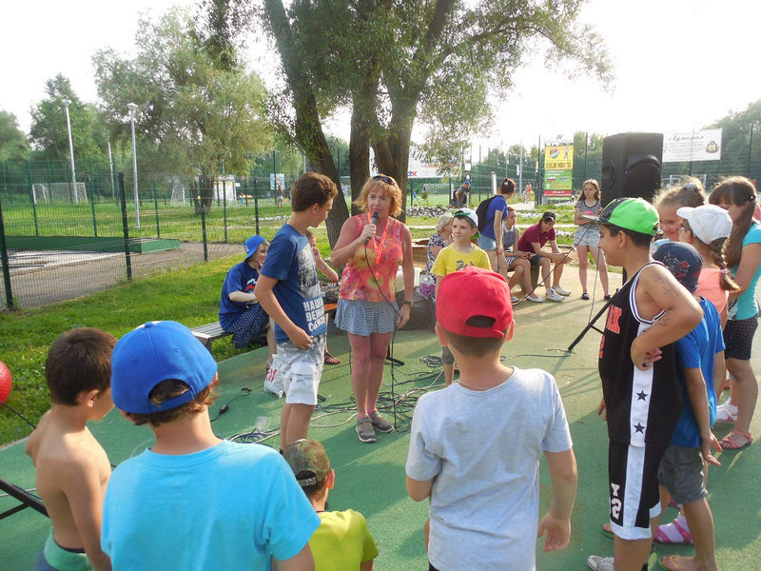
В народном парке Нагатинского затона состоялся праздник, посвященный 80-летию добровольного общества содействия армии, авиации и флоту (ДОСААФ). Об этом сообщили в центре досуга «Планета молодых».
В частности, на спортивной площадке по адресу: ул. Затонная, д. 5 корп. 2 для юных жителей района была проведена интерактивная программа «Мы едем, едем, едем!», в рамках которой дети приняли участие в конкурсах и викторинах, различных мастер-классах, тематических играх и эстафетах. Участникам в конце были вручены памятные призы.
Ранее ДОСААФ России по Южному округу выступило организатором программы «Молодые в городе» с участием ребят из детских домов. Цель события заключалась в военно-патриотическом и физическом воспитании подрастающего поколения.

Адрес страницы: http://nagatinsky-zaton.mos.ru/presscenter/news/detail/3286767.html
Управа района Нагатинский затон города Москвы

